**关于派遣员工报销2017年度补充医疗保险费用相关要求的通知**

**一、 《门诊数据汇总清单》填表说明(现场填写)：**

所在单位：在表格的右上角“所在单位”一栏，填写申报人本人所在工作单位简称。

表格上方正中填写本人手机号码；右侧填写申报日期。

**二、表格中需要申报人个人填写的内容为：**

姓名（须正楷填写）、性别、年龄、身份证号、本人亲笔签名。代办人在签名时，需按照“申报人姓名 代办人姓名 代”的格式，如：“张三  李四 代”

**三、申报补充医疗保险门（急）诊费用时需要携带的材料：**

1. 受理范围：2017年1月1日至2017年12月31日间有“实时结算★”字样的，且“自付一”金额不为“0”的费用收据。

2.  收据对应的明细和处方，明细已在收费专用收据中打印的，可以不提供；有“明细需另行打印”字样的，须提供相应明细单；“西药、中成药、中草药”三项有费用的，必须配相对应金额的处方单；中医医院就医的实时结算单据需配当天发票，如后补发票金额与处方划价或结算收据金额不符的，不予报销；CT、核磁、全身平扫的需要提交报告。

3. 开具抗生素的须同时提交当日化验单！

4. 北京市社会保障卡复印件一份（A4纸纵向复印）

**四、申报补充医疗保险住院费用时需要携带的材料：**

1. 范围：2017年1月1日至2017年12月31日间结算的基本医保费用收据。不可跨年结算！

2. 基本医疗保险结算清单及费用明细（医院齿孔纸打印的N张）

3. 《诊断证明书》原件

4. 特种病门诊按照住院方案报销，需提供特种病申请表对应附联或复印件一份

**五、特别说明：**

2. 非定点医疗机构就医的，基本医保与补充医保均不予报销。

3. 能报销的范围：仅限基本医保实时结算单据中“自付一”金额。

4. 单据上交后不退还，需备份者请提前自行复印备份。

5. 保险公司理赔部根据单据诊断所记录的病种、病情等情况会要求被保险人提供补充材料。

**六、不予报销的特殊情形：**

1. 无病“开药”的，全单不予报销。

2. “查体”相关的，全单不予报销。

3. 门诊单据中含HCG检查的，全单不予报销。

4. 单次多病种、跨科、超量开药的，不予报销。

5. 非本人就医的，不予报销。

**七、须补充提交《门急诊病例手册》及体检报告的情形：**

1. 诊断中有与年龄不符的疾病、慢性病、传染病的

2. 诊断中有“严重、重度”等形容病情字样的

3. 诊断中有“行动不便”字样超量开药的

4. 诊断中有非常见病、不易理解的病名的

5. 全年多病种、长期开药的

6. 保险公司理赔部认定为需补充材料的其他情形

**八、2017年度补充医疗保险报销安排：**

**办理报销手续地址：**肿瘤医院诊断楼318

**受理范围：**2017年1月1日～2017年12月31日单据

**受理时间：** 2018年1月4日 9:00—15:00

新华人寿保险股份有限公司北京分公司

**常见不予报销情形：**

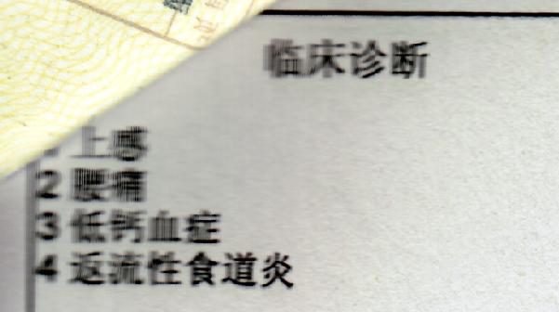原因：

跨科

多病种

无法确定当次就诊疾病

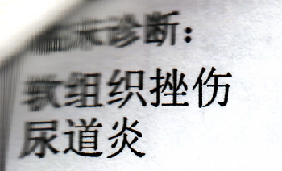

原因：

无关联性疾病

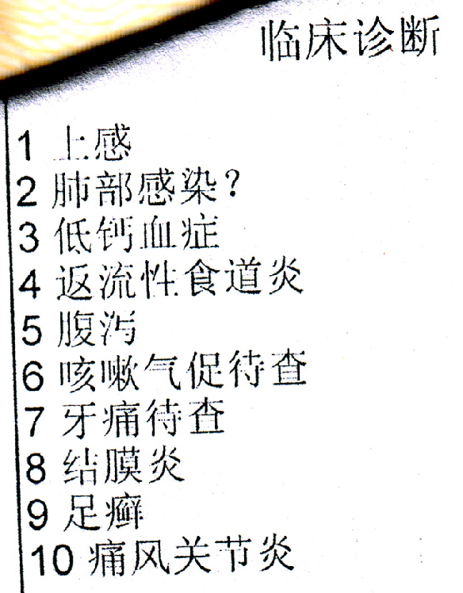

原因：

多病种

含需要单独提供其他材料的疾病，如：低钙血症、痛风关节炎等

单据中包含：

HCG检查的

全单不予报销

**需要提供门诊病历手册及体检报告的情形：**

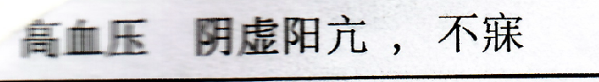

**45周岁以下高血压、心脑血管疾病、骨科疾病的**



**骨质疏松：**提交骨密度检测报告

**行动不便**：需提供诊断证明或病假条，系超量开药的，不予受理

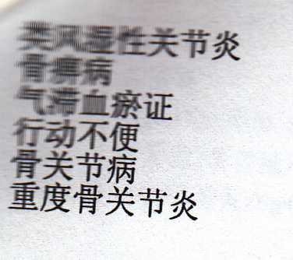

有描述病情严重字样的“重度”的需目视能看出病灶的

磁共振、全身平扫、螺旋CT等需提交检查报告

开抗生素类药物，需提交化验单。

**注：所提供的门诊病历手册和体检报告中，应当有针对性的对处方中诊断栏内容的正确描述，如无相关描述或无对应诊断的，保险公司有权拒赔。**